忠孝國小閱讀志工導讀活動報告
承辦單位 | 忠孝國小閱讀志工團隊 | 負責導讀 |  | 故事媽咪 黃麗珠
活動地點 | 忠孝國小圖書館視聽閱讀角 | 導讀繪本 |  | 你大，我小
活動時間 | 106.06.05(一)10:10~10:30 | 活動對象 |  | 50~80人
活動目標 | 看到外顯的大、小，強、弱，上、下，對比的關係，在微妙互相依存、取暖的過程，愛能縮放自如。時空的變異，生命再次相遇，小象知恩、報恩烙印心傳達~~敬愛的歌:你大，我小，它是他們心靈契合的媒介。
繪本摘要 | 小象沒有爸爸媽媽，他跟著獅王來到皇宮門口，夜晚，獅子上床睡覺孤伶伶的小象，沒有別的地方可去，不知不覺在門口睡著…大象唱自己編的歌:你大，我小，即便你一天天的老去，我一天天的長大，你一直都那麼偉大，那麼優雅，即使世界有個盡頭，知恩、報恩心永遠在。
活動內容 | 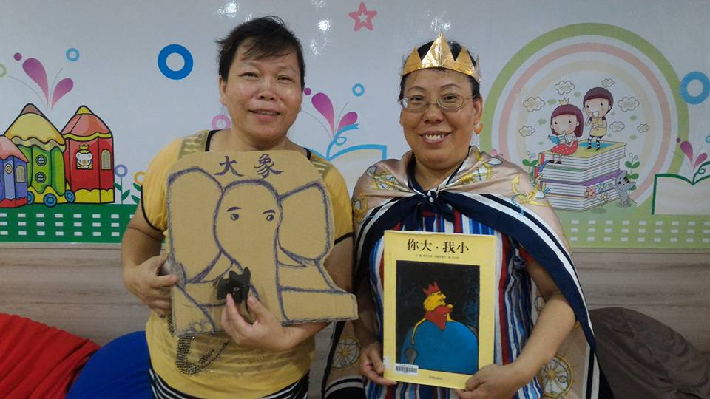 |  | 快樂時光的陪伴，志工媽咪自己先快樂，氛圍裡有好多人的愛，看得到，看不到的支援，說不完。因為愛，學校行政支援，家長會、班級老師支持，愛在空氣中，濃濃的，有溫度。 (陳彗玲攝)
活動內容 | 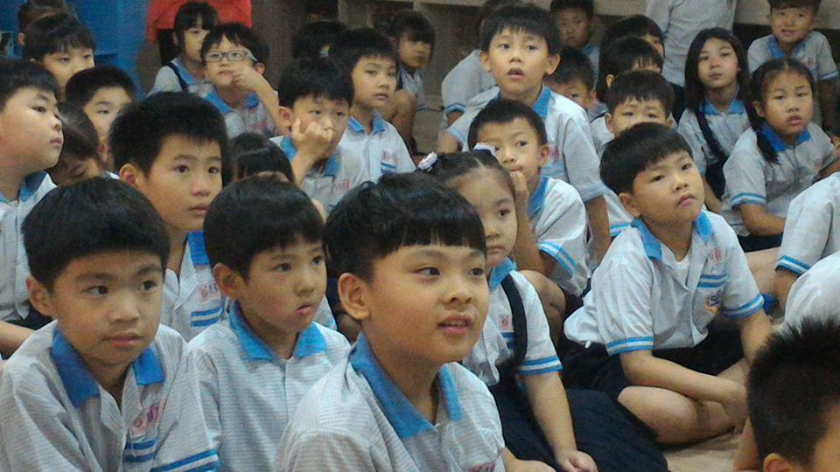 |  | 看到而抓住的，一個個聚精的神情，留下的足跡，可以眼睛為之一亮，學習的精神很震撼，閱讀可以很專注。(陳彗玲攝)
回饋分享 | 樂閱讀，展笑顏，新思維，知感恩，要報恩，互助好，和樂好。
承辦:蕭文珠 研發組長： 黃淑真 教務主任：周美蓉 校長：楊恩慈
忠孝國小閱讀志工導讀活動報告
承辦單位 | 忠孝國小閱讀志工團隊 | 負責導讀 | 故事媽咪 黃麗珠
活動地點 | 忠孝國小圖書館視聽閱讀角 | 導讀繪本 | 你大，我小
活動時間 | 106.06.05(一)10:10~10:30 | 活動對象 | 50~80人
活動目標 | 小象的記憶只有媽媽的歌，唱著唱著，是安定心靈的良藥，居上位的獅子，聽著聽著也能安心的入眠。歌，傳達著愛的不滅定律，歲月的考驗無法改變的彼此初衷。
繪本摘要 | 大象唱自己編的歌:你大，我小，即便你一天天的老去，我一天天的長大，你一直都那麼偉大，那麼優雅，即使世界有個盡頭，你仍是我心中最受尊敬的國王~~~~~~~~~~你大，我小。
活動內容 | 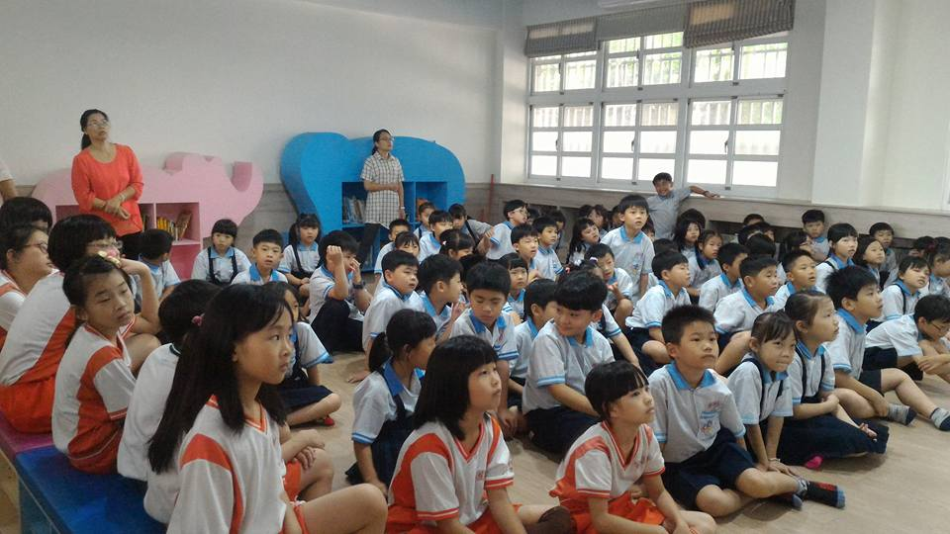 |  |  | 每個臉龐，是汲取智慧的當下，每個心田裡的自動自發和把握時間畫上相等符號。  (陳彗玲攝)
活動內容 | 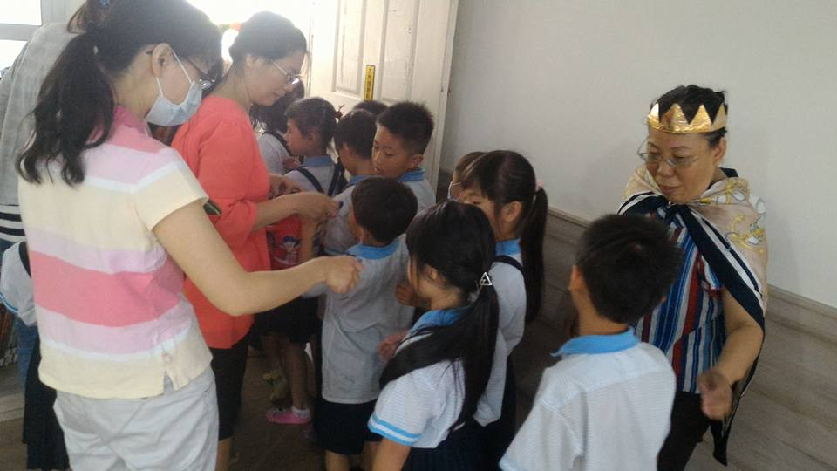 |  |  | 不慌不忙的小紳士、小淑女，順序走出閱覽室，3/1小時閱讀時光，畫下完美句點。(陳彗玲攝)
回饋分享 | 老師鼓勵，把握時間閱讀，看見他們從教室飛奔而來，志工媽咪也不懈怠，散播閱讀的歡樂，背影的句點，迎接下次相聚的準備。
承辦:蕭文珠 研發組長： 黃淑真 教務主任：周美蓉 校長：楊恩慈
忠孝國小閱讀志工導讀活動報告
承辦單位 | 忠孝國小閱讀志工團隊 | 負責導讀 | 故事媽咪 黃麗珠
活動地點 | 忠孝國小圖書館視聽閱讀角 | 導讀繪本 | 你大，我小
活動時間 | 106.06.05(一)10:10~10:30 | 活動對象 | 50~80人
活動目標 | 外顯的大、小，強、弱，上、下，對比的關係，在微妙互相依存、取暖的過程，愛能縮放自如。時空的變異，生命再次相遇，小象知恩、報恩烙印心中，傳達~~敬愛的歌:你大，我小，它是他們心靈契合的媒介。
繪本摘要 | 小象沒有爸爸媽媽，他跟著獅王來到皇宮門口，夜晚，獅子上床睡覺孤伶伶的小象，沒有別的地方可去，不知不覺在門口睡著…大象唱自己編的歌:你大，我小，即便你一天天的老去，我一天天的長大，你一直都那麼偉大，那麼優雅，即使世界有個盡頭，你仍是我心中最受尊敬的國王~~你大，我小。
活動內容 | 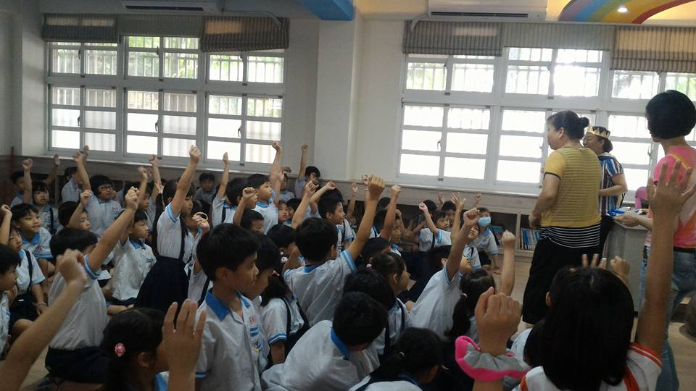 |  |  | 踴躍舉手，說出心中的感受，有人說家中最大的是，爸爸、媽媽、有的說自己是家中最大，搶答聲不斷放送。(陳彗玲攝)
活動內容 | 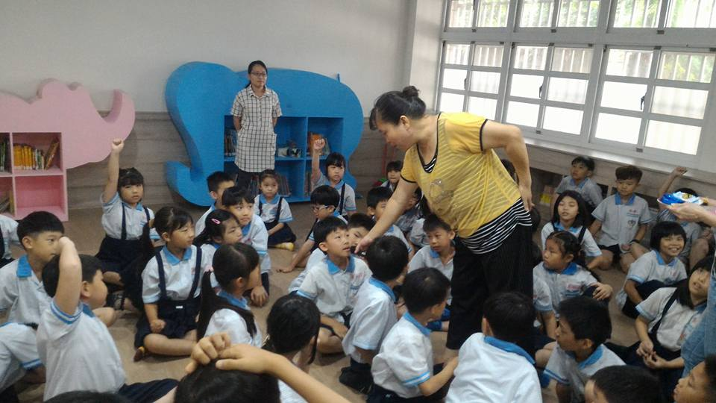 |  |  | 家中誰最大?回答，  阿嬤最大，童言童  語，體會《妳大，我小》的延伸閱讀。  (陳彗玲攝)
回饋分享 | 小朋友童言:老師鼓勵他們閱讀，用心的老師，默默支持，成就多贏。因更正作業晚了一點，想閱讀行動力的展現，感動志工媽咪。
承辦:蕭文珠 研發組長： 黃淑真 教務主任：周美蓉 校長：楊恩慈
忠孝國小閱讀志工導讀活動報告
承辦單位 | 忠孝國小閱讀志工團隊 | 負責導讀 | 故事媽咪 黃麗珠
活動地點 | 忠孝國小圖書館視聽閱讀角 | 導讀繪本 | 你大，我小
活動時間 | 106.06.05(一)10:10~10:30 | 活動對象 | 50~80人
活動目標 | 看到外顯的大、小，強、弱，上、下，對比的關係，在微妙互相依存、取暖的過程，愛能縮放自如。時空的變異，生命再次相遇，小象知恩、報恩烙印心中，傳達~~敬愛的歌:你大，我小，它是他們心靈契合的媒介。
繪本摘要 | 小象沒有爸爸媽媽，他跟著獅王來到皇宮門口，夜晚，獅子上床睡覺孤伶伶的小象，沒有別的地方可去，不知不覺在門口睡著…  大象唱自己編的歌:你大，我小，即便你一天天的老去，我一天天的長大，你一直都那麼偉大，那麼優雅，即使世界有個盡頭，
活動內容 | 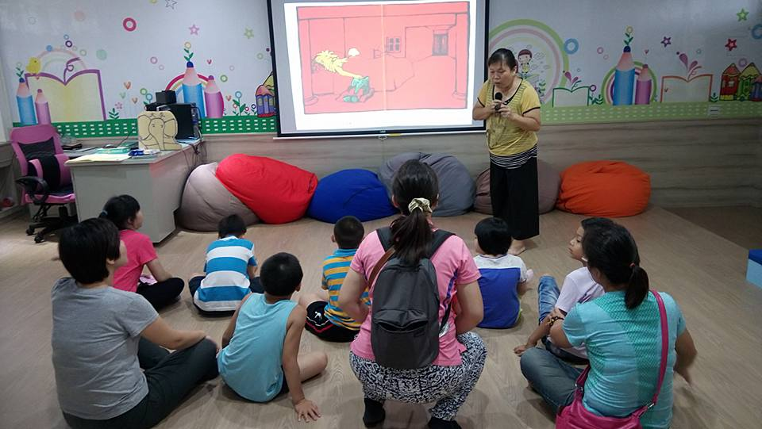 |  |  | 寶貝們，閱讀的背影，仰頭，敬愛老師的背影，愛和滿滿的耐心元素，教育海充滿愛的能量。(靜嬋攝)
活動內容 | 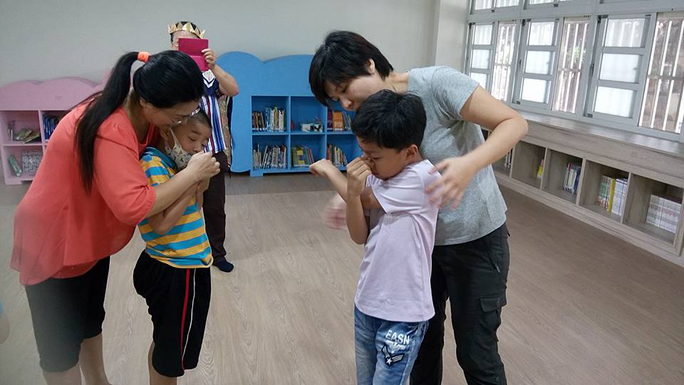 |  |  | 唱大象兒歌，大象，大象，你的鼻子怎麼那麼長，小朋友在志工媽咪和老師協助，拉出象長長的鼻子，不容易的挑戰，教育愛，愛的指導。(靜嬋攝)
回饋分享 | 樂悅讀，願意身體力行，動一動，吸收變為永恆記憶細胞。
承辦:蕭文珠 研發組長： 黃淑真 教務主任：周美蓉 校長：楊恩慈
忠孝國小閱讀志工導讀活動報告
承辦單位 | 忠孝國小閱讀志工團隊 | 負責導讀 | 故事媽咪 黃麗珠
活動地點 | 忠孝國小圖書館視聽閱讀角 | 導讀繪本 | 你大，我小
活動時間 | 106.06.05(一)10:10~10:30 | 活動對象 | 50~80人
活動目標 | 看到外顯的大、小，強、弱，上、下，對比的關係，在微妙互相依存、取暖的過程，愛能縮放自如。時空的變異，生命再次相遇，小象知恩、報恩烙印心中，傳達~~敬愛的歌:你大，我小，它是他們心靈契合的媒介。
繪本摘要 | 小象沒有爸爸媽媽，他跟著獅王來到皇宮門口，夜晚，獅子上床睡覺孤伶伶的小象，沒有別的地方可去，不知不覺在門口睡著…  大象唱自己編的歌:你大，我小，即便你一天天的老去，我一天天的長大，你一直都那麼偉大，那麼優雅，即使世界有個盡頭。
活動內容 | 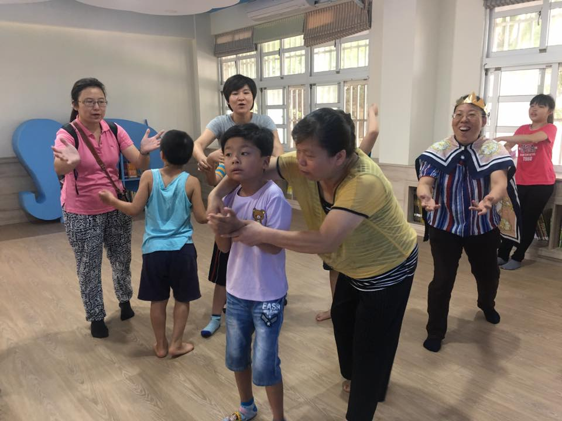 |  |  | 閱讀後，和志工媽咪互動的點滴，一枝草，一點露，不怕慢，展翅時，天空濶。 (Amanda chen 攝)
活動內容 | 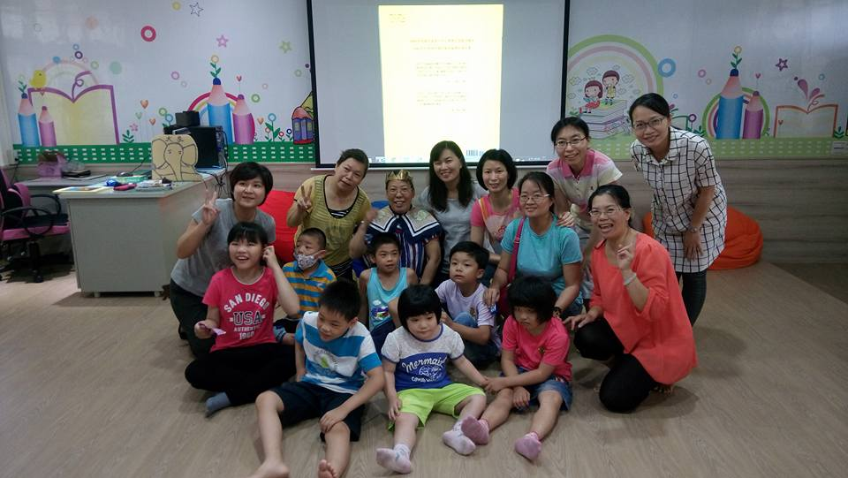 |  |  | 唱大象的兒歌，小朋友、志工媽咪和老師留下的影像，願愛耕耘，孩子長大過程中，閱讀滋潤心田，豐富生命。  孩子們給志工們學習的能量更充足。 (靜嬋攝)
回饋分享 | 樂悅讀，閱讀樂，閱讀海中，粒粒珍珠，一定是發光體 。
承辦:蕭文珠 研發組長： 黃淑真 教務主任：周美蓉 校長：楊恩慈

